Таблица для размещения на сайтах информацию
№ | ФИО педагога/тех.персонала | Наименование организации, должность | Фото3*4 | Нагрузка и расписание | № приказа и дата назначения | Какую категорию имеет, приказ № дата присвоения, наличие сертификатов | Сведения о перевдижении по образовательным учреждениям (приказ об увольнении №, дата, куда был трудоустроен)
1 | Смайлова Бикеш Сагиевна | Директор, учитель биологии | 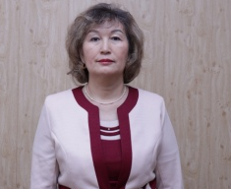 |  | Назначена пр №42/14 от 03.09.1997г. Переназначена пр № 06-04/07 от 25.01.2021 г. | «Педагог исследователь» 2018 | Принята учителем химии, биологии Шошкалинскую СШ пр № 97/9 от 18.08.1997г. Назначена директором Буландинскую СШ пр №42/14 от 03.09.1997г. Переназначена директором КГУ «ООШ с. Буланды» пр № 06-04/07 от 25.01.2021 г.
2 | Долий Саулеш | Зам.директора по УР,учитель казахского языка | 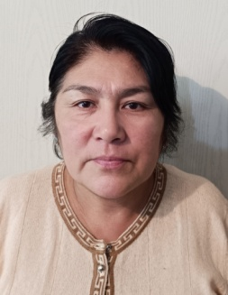 |  | пр № 5 от 01.09.2015г.  назначена замдиректором по УВР пр №3/1 от 01.09.2021г. | Педагог -модератор 2023 г | Принята Бузулунскую СШ техничкой пр № 2 от 01.11.1994г. переведена учителем казахского языка пр № 5 от 20.12.1994г. уволена пр № 25 от 26.05.1998г. Принята учителем казахского языка и лит. Бузулунскую СШ пр № 11 от 03.01.2002г. уволена пр 106 от 24.06.2002г. Принята Бузулунскую СШ учителем валеологии пр № 184 от 19.08.2002г.уволена пр № 88а от 01.08.2007г. Принята учителем предшкольной подготовки Свободную СШ пр №190 от 10.09.2007г. переведена уч. казахского языка и лит. уволена пр № 37 от 06.08.2013г. Принята учителем каз. яз и лит Буландинскую СШ пр № 134 от 24.09.2013г. уволена пр № 134 от 06.08.2014г. Принята учи каз.яз. и лит Буландинскую СШ пр № 5 от 01.09.2015г. назначена замдиректором по УВР пр №3/1 от 01.09.2021г.
3 | Идрисова Асемгуль Рашидовна | Зам.директора по ВР, учитель английского языка | 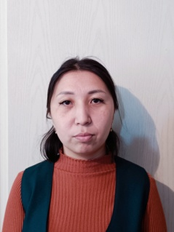 |  | назначена замдиректором по ВР пр № 9 от 01.09.2023г | «Педагог-эксперт» 2019 | Принята уч. английского яз.Тастыозекскую ОШ пр № 42 от 13.08.2011г.уволена пр № 35 от 07.08.2018г. Принята уч англ яз. Буландинскую СШ пр № 5 от 01.09.2018г. назначена замдиректором по ВР пр № 9 от 01.09.2023г
4 | Ахметжанов Бауржан Кудайбергенович | Учитель физики | 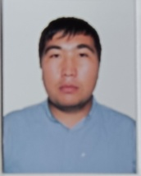 |  | пр № 6 от 01.09.2016г. | «Педагог-эксперт» 2019 | Принят уч физики Буландинскую СШ пр № 02-02/119 от 01.09.2011г. уволена пр № 72 от 29.08.2015г. Принят уч физики Буландинскую СШ пр № 6 от 01.09.2016г.
5 | Ахметжанова Гульнар Халеловна | Учитель русского языка и литературы | 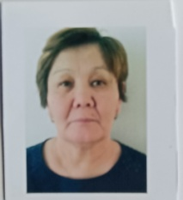 |  | пр № 184/1 от 24.07.1986г. | «Педагог-эксперт» 2018 | Принята секретарем пр № 18 от 01.04.1976 г.уволена пр № 55 от 18.09.1977г.Принята Мамайский с рабочей пр № 218 –л 21.09.1977г. уволена пр № 268 от29.11.1979г. Принята уч. русс .яз и лит Когамскую СШ пр № 87/7 от 15.08.1984г.переведена кружководом Дом пионеров г.Степняк пр № 31/3 от22.05.1985г. переведена уч. русского языка и лит. Буландинскую СШ пр № 184/1 от 24.07.1986г.
6 | Жунусова Казия Токтаровна | Учитель казахского языка и казахской литературы |  |  | пр № 184/1 от 24.07.1986г. | «Педагог-эксперт» 2019 | Принята воспитателем и уч математики пр № 110/2 от 07.12.1983г. уволена пр № 50 от 27.08.1984 г.Принят уч физкультуры Цуриковскую СШ пр № 38-л от 18.09.1984г. уволена пр № 18-л от 11.07.1985г. Принята пионервожатой в Цуриковскую ВШ пр № 32-135 от28.08.1985г. уволена пр № 2-л п1 от 06.01.1988г.Принята воспитателем д/с Буландинскую СШ пр № 58 от01.09.1993г.уволена пр № 9 от 15.02.1995г. Принят уч нач. кл. пр № 8-7 от13.02.1995г. переведена уч каз яз и лит пр № 8/7 от 13.03.1995г.
7 | Колпакова Галина Викторовна | Учитель географии и истории | 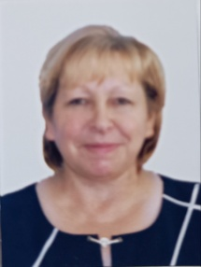 |  | пр № 198/3 от 18.08.1986г. | «Педагог-исследователь» 2018 | Принят уч немецкого языка Буландинскую СШ пр № 198/3 от 18.08.1986г. назначена замдиректором по УВР пр № 251/41 от 05.09.1999г. переведена директором Буландинской СШ пр № 91 от 02.09.1996г.Освобождена от дожности директора пр № 40/29 от 29.08.1997г.
8 | Ожеке Хайратбек | Учитель физкультуры |  |  |  | «Педагог-модератор» 2019 | Принята учителем физкультуры Буландинскую СШ пр № 94 от 26.12.2016г.
9 | Постникова Наталья  Викторовна | Учитель химии и биологии | 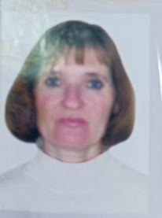 |  | пр №74 от 04.05.2020г. | «Педагог-эксперт» 2018 | Принята колхоз Жданова Рогачевского района агрономом пр №10 от 07.09.1979г. уволена пр № 8 от 18.07.1980г. Принята сторожом пр №10-к от 20.04.1981г. уволена пр №22 от 29.06.1984г.Принята кладовщиком Рогачевский производственный участок пр №15 от 29.01.1985г. уволена пр № 75 от 08.04.1985г.Принята агрономом –семеноводом к-з Димитрова пр №14 от06.11.1985г. уволена пр № 8 от 04.05.1986г.Принята уч. химии Невскую СШ пр № 281 /3 от 15.11.1988г. переведена Буландинскую СШ учителем химии и биологии пр № 82/1 от 29.08.1989г. уволена пр 176 от 31.05.2016г. Принята уч. самопознания Буландинскую СШ пр 8/2 от 01.09.2016г.Продлить ИТД учителем химии и биологии пр №74 от 04.05.2020г.
10 | Абилкалыкова Динара Елюбаевна | психолог | 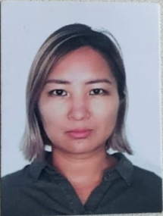 |  | пр № 0202/103/2 от 24.08.2009г. | «Педагог-эксперт» 2019 | Принята педагогом-психологом Буландинскую СШ пр № 0202/103/2 от 24.08.2009г.
11 | Адий Аманжол | Учитель биологии и химии | 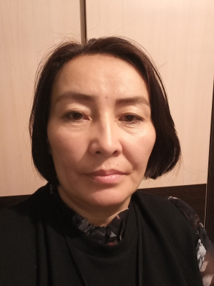 |  | пр № 2 от 01.09.2018г. | «Педагог-исследователь» 2018 | с 1988 по 1991г МНР работала цехе пр 127 от 01.07.1991г. уволена пр № 134 от 23.07.1992г.Принята уборщицей с.Кандыагаш пр № 24 от 22.10.1992г. уволена пр № 8 от 30.03.1993г.Принята дояркой Донскую СШ пр № 77/13 от 28.06.1993г.уволена БТ /497н  Принята учителем химии Донскую СШ пр № 22 /2 от 01.09.2000г. уволена пр 135/4 от 15.11.2004г.Принята учителем химии Макинскую СШ №1 пр 363 от 16.11.2004г. уволена пр 168 от 18.08.2005г.Принята учителем химии, биологии Донскую СШ пр № 30/7 от 27.08.2005г. уволена пр № 02-04/29 от 11.11.2013г.Принята учителем химии Ш-л им. Б.Шолака пр № 39 от 11.11.2013г.уволена пр № 201 от 29.08.2015г. Принята уч. биологии СШ №5 г. Макинска пр № 411 от 01.09.2015г.Принята по совместительству уч химии и биологии Буландинскую СШ пр № 5 от 01.09.2016г. уволена с СШ №5 пр 411 от 01.09.2015г. Принята на постоянную работу уч химии , биологии Буландинскую СШ пр № 2 от 01.09.2018г.
12 | Дюсенбаева Шолпан  Мухмедиевна | Учитель истории | 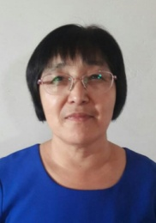 |  | пр № 7 от 01.09.2016г. | б/к | Принята воспитателем д/с с Актогай пр № 113 от 06.10.1983г.уволена пр.№ 287 от20.07.1987г.Энбекшилеьдерский РОО инспектор по кадрам пр № 53/2 от 13.05.1987г. переведена д/с пр № 72/5 от10.08.1989г.переведена уч истории пр № 246-39 от 15.08.1994г. уволена от 28.08.1999г. принята учителем истории пр № 56-к от 01.09.1999г. переведена СШ №1 пр № 72 от 30.08.2001г. уволена пр № 32 от 03.05.2011г. Принята уч. истории Макинскую СШ №4 пр № 29/1 от11.03.2011г. уволена пр №1 от 01.09.2015г. Принята уч истории Буландинскую СШ пр № 87 от 04.12.2015г. уволена пр № 175 от 31.05.2016г. Приянта уч истории Буландинскую СШ пр № 7 от 01.09.2016г.
13 | Нурмаганова Мадина Сериковна | Учитель русского языка и литературы  Учитель начальных классов |  |  | пр № 45/2 от22.09.2005г. | «Педагог-модератор» 2018  «Педагог-модератор»  2019 | Принята учитемлем начальных классов Буландинскую СШ пр № 45/2 от22.09.2005г. переведена уч русского языка и литературы пр № 5 от 02.09.2017г. передать часы нач. кл. пр № 2/13 от 02.09.2019г.
14 | Шерипхан Айнахан | Учитель математики | 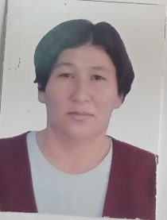 |  | пр № 1 от 01.09.2018г. | Педагог -модератор 2023 г | Принята уч математики Карамышевскую СШ пр № 77 от 02.10.2003г. уволена пр № 92 от 07.09.2013г.Принята учителем математики КГУ « Макинская СШ №5» пр № 31 от 11.09.2013г. уволена пр № 111 –а от 04.11.2013г. Принята уч математки Буландинскую СШ пр № 157 от 14.11.2013г. уволена пр № 67/1 от 15.03.2014г.Принята уч математики школу –лицей г.Макинска пр № 213 от 21.09.2016г. уволена пр № 298 от 29.08.2018г.Принята уч математики пр № 1 от 01.09.2018г.
15 | Оразбаева Акмарал Куандыковна | Учитель географии |  |  | пр № ½ от 01.09.2021г. | Педагог -модератор 2023 г | Принята уч нач кл. школу –лицей г.Макинска пр № 67 от 01.09.2015г. уволена пр 261 от 18.09.2018г. принята уч нач. кл пр №174 от 09.09.2019г. уволена от 01.09.2021г. Принята уч географии пр № ½ от 01.09.2021г.
16 | Сапарбек Назирангуль | Учитель начальных классов | 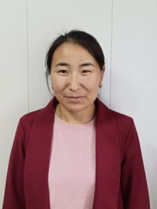 |  | № 2 от 02.09.2019г. | «Педагог-модератор» 2020 | Принята уч нач кл СШ№5 г. Макинск пр № 35 от 02.09.2017г.уволена пр № 33 от 22.08.2019г. Принята уч нач. кл.пр № 2 от 02.09.2019г.
17 | Ахметова Ания Муратовна | Учитель начальных классов |  |  | пр № 1/1 от 01.09.2021г | б/к | Принята воспитателем мини-цетр Акбулакскую СШ пр№ 02-021 от 01.09.2011г. уволена пр № 31 от 18.08.2014г. Принята педагог-психологом КГУ «Областная средняя школа –интернат санаторного типа «Жұлдыз» уволена пр № 160л/с от 26.10.2016г.Принята в данную шк учителем самопознания , уволена пр № 268 л/ с от 27.08.2021г. Принята учителем математики КГУ «ООШ с Буланды» пр № 1/1 от 01.09.2021г.передать часы учителя нач. кл. пр № 48/1 от 10.03.2022г.
18 | Ахметов Азат Канатович | Учитель физкультуры | 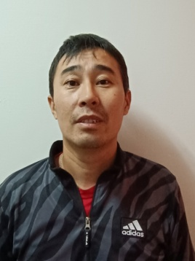 |  | пр № 1 от 01.09.2021г. | Педагог -модератор 2023 г | Принят учителем истории, географии пр № ¼ от 05.01.2007г.уволен пр 0202/212 от 31.01.2008г.Принят учителем географии, истории и биологии Коктерекскую НШ пр № 59 от 01.09.2009г. уволен пр №158 от 31.08.2010г.Принят уч. технологии Акбулакскую СШ пр № 02-02/168 от21.09.2011г. уволен пр № 32 от 18.08.2014г.Принят уч. физкультуры КГУ «школа –интернат «Жулдыз» пр № 87 л/с от 27.08.2014г. уволен пр № 112 от 03.09.2018г. Принят уч. физкультуры ОШ им. Наурызбай батыра пр № 56 от 02.09.2019г. уволена пр № 13 от 01.02.2020г Принят уч физ.культуры РЦР «Бурабай» пр № 16-л/с от03.02.2020г. уволен пр № 73- л/с от 04.08.2021г. Принят уч. физкультуры КГУ «ООШ с.Буланды» пр № 1 от 01.09.2021г.
19 | Кожабергенова Бахытгуль Саттаровна | Учитель казахского языка литературы | 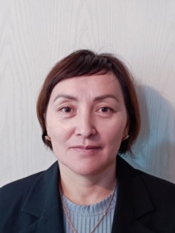 |  | пр № 1/3 от 01.09.2021г. | Педагог -модератор 2023 г | Принята учителем казахского языка и лит. Совхозную СШ пр 127 от 24.08.2004г.уволена пр № 5от 26.01.2005г. Принята лаборантом СШ №1 г.Макинск пр № 118 от 25.02.2005г. уволена пр № 120 от 01.04.2005г.Принята делопроизводителем Буландынский районный отдел казначейства пр № 8/л от 07.07.2005г. уволена пр № 8/л от 07.07.2005г. Принята лаборантом СШ №1 г.Макинск пр № 127 от 27.09.2005г. переведена делопроизводителем пр №6 от 12.01.2009г. уволена пр № 78 от 04.09.2009г. Принята секретарем РОО Буландынского района пр 54 л от 09.09.2009г. уволена пр № 6л от 29.01.2010г.  Принята уч казахского яз и лит пр № 164 от 12.01.2010г. уволена пр № 171 от 31.08.2021г. Принята уч. каз и лит. пр № 1/3 от 01.09.2021г.
20 | Тілеуғазы Сандуғаш Жалелқызы | Учитель музыки |  |  | № 10 от 09.09.2017г. | «Педагог-модератор»  2019 | Принята «ДМШ Макинск»ГКПП преподавателем сальфеджио уволена пр №54 от 30.09.2017г. Принята учителем музыки Буландынскую СШ пр № 10 от 09.09.2017г.
21 | Ноярбеков Нурсултан Казбекович | Учитель казахского языка и литературы |  |  | пр №2/5 от 01.09.2021г. | «Педагог-модератор»  2022 | Принят учителем казахского языка и литературы КГУ «ООШ с.Буланды» пр №2/5 от 01.09.2021г.
22 | Доспаева Асель Каиржановна | Воспитатель дошкольное обучение |  |  | пр № 3 от 01.09.2022г. | Педагог -модератор 2023 г | Принята воспитателем КГУ « Школа –сад №36 «Аққу» пр №8 от 19.01.2005г. уволена пр № 60 от 26.06.2006г.Принята воспитателем ГККП д/с «Балдырган» Енбекшильдерского района пр № 21 от 01.09.2006г. уволена пр № 30 от 30.10.2013г. принята воспитателем КГУ д/с «Балдырган» пр № 2 от 03.01.2014г. уволена пр № 22 от 02.04.2018г. Принята уч предшкольного кл КГУ «Школа – гимназия г.Макинск» пр № 87 л-с от 01.09.2021г.уволена пр № 103 от 01.09.2022г. Принята учителем предшкольного кл. КГУ «ООШ с.Буланды» пр № 3 от 01.09.2022г.
23 | Шешхан Аманбек | Учитель физкультуры |  |  | Приказ № 2  от 01.09.2022 | б/к | Принят руководителем кружка ДДТ пр № 63 от 04.09.2015г. уволен пр № 52 от 27.08.2022г. Принят КГУ «ООШ с.Буланды» пр № 2 от 01.09.2022г.
24 | Власова Наталья Вячеславна | Учитель технология | 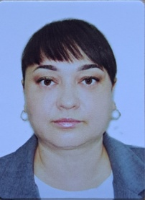 |  | пр № 56 от 03.04.2023г. | «Педагог-модератор»  2019 | Принята партной ТОО «КРН «Астана» пр № 9 от 29.09.2005г. уволена пр № 2 от 20.04.2010г.Принята учителем технологии КГУ «Школа –ллицей г.Макинск» пр №126 от 01.12.2015г. переведена социологом пр№ 319 от 26.09.2018г. уволена пр № 241/1 от 02.09.2019г. Принята методистом РОО пр№ 57 от 02.09.2019г. увоена пр № 90 от 02.11.2019г.Принята делопроизводителем КГУ «Школа –лицей г. Макинск» пр №314 от 04.11.2019г. назначена социологом пр №165 от 01.09.2020г. Принята по совместительству КГУ «ООШ с.Буланды» пр № 12 от 01.09.2022 г. уволена пр № 117 от 03.04.2023г.Принята КГУ «ООШ с.Буланды» пр № 56 от 03.04.2023г.
25 | Айтуган Амангелд | Учитель музыки |  |  | пр № 7 от 01.09.2023г. | «Педагог-эксперт» 2019 | Принят уч музыки КГУ «ООШ с. Буланды» пр № 7 от 01.09.2023г.
26 | Куанышев Даурен Каиржанович | Учитель НВПТ | 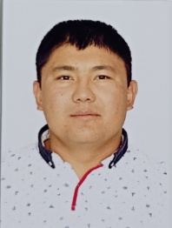 |  | пр № 1 от 01.09.2023г. | Педагог -модератор 2023 г | Принят уч НВПТ КГУ «ООШ с. Буланды» пр № 1 от 01.09.2023г.
27 | Шайхыслам Аманбек | Учитель математики | 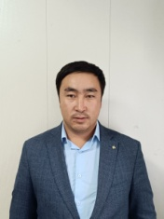 |  | пр №2 от 01.09.2023г. | б/к | Принят учителем математики КГУ «ООШ №1с.Никольск» пр №101 от 01.09.2022г.уволен пр № 122 от 31.08.2023г. принят уч. Математики КГУ « ООШ с.Буланды» пр №2 от 01.09.2023г.
28 | Акылтаев Арнур Ерланулы | Учитель английского языка |  |  | пр № 3 от 01.09.2023г. | Педагог | Принят учителем английского языка в КГУ «ООШ с Буланды» пр № 3 от 01.09.2023г.
29 | Нурболат Адильхан | Учитель информатики |  |  | пр №5 от 01.09.2023г | б/к | Принят лаборантом КГУ  «Среднюю школу № 5 Макинска» пр №265 от 02.09.2017г. переведен учителем информатики пр № 52/2 от 27.08.2022г. уволен пр 50/2 от 17.08.2022г. Принят КГУ «ООШ с. Буланды» пр №5 от 01.09.2023г
30 | Оспанова Лаура Кабдуллаевна | Учитель русского языка и литературы | 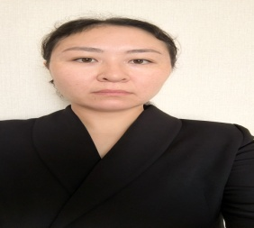 |  | пр № 4 от 01.09.2023г. | «Педагог-модератор»  2021 | Принята учителем русского языка и литературы Тастыозекскую СШ пр № 37 от 29.08.2013г. уволена пр № 37 от 29.08.2018г. Принята учителем русского языка ГУ « Среднею школу а. Атамекен» пр № 75 л/с от 01.07.2018г.уволена пр №112л/с от 22.08.2023г.Принята учителем русского языка КГУ «ООШ с.Буланды» пр № 4 от 01.09.2023г.
31 | Жунусова Индира Сабитовна | Учитель начальных классов |  |  | пр № 6 от 01.09.2023г. | б/к | Принята учителем самопознания в Вишневскую СШ пр № 17 от 11.02.2019г. уволена  пр № 90 от 04.01.2023г.  Принята учителем нач.кл.пр № 6 от 01.09.2023г.
32 | Тукенова Аяжан Куттыбековна | Учитель начальных классов | 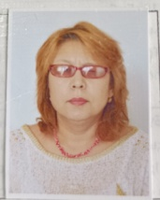 |  | пр № 8 от 01.09.2023г. | Педагог –эксперт 2018 | Принята учителем географии Макпалскую СШ пр № 200 от 23.08.1993 г. переведена учителем начальных кл. Мамайскую СШ пр № 88 /31 от 19.08.1996г. Принята учителем предшкольного кл. в ГУ СШ № 6 г.Щучинск пр № 50 от 10.09.2007 г. уволена пр № 72 от 04.12.2007г. Принята учителем нач.кл. ГУ «Школу –гимназия» г.Макинска пр № 60 от 25.09.2009г. уволена пр № 80 от 02.09.2015г.Принята учителем нач. кл в Буландинскую СШ пр № 47 от 12.10.2015г. уволена пр № 4 от 01.09.2022г.  Принята в КГУ «ООШ с.Буланды» учителем нач. кл. пр № 8 от 01.09.2023г.
33 | Абдрахманова Жанар Кажмуратовна | библиотекарь | 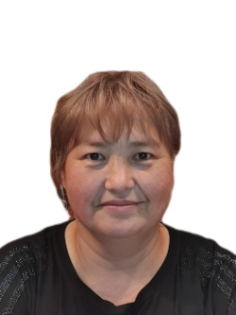 | 1ст. библиотекаря, 0.5 ст завхоза | пр № 176/2 от 01.09.2007г. |  | Принята учетчиком животноводства отд №1 Новоникольский с. пр № 65 от 21.04.1994г. уволена пр №83 от28.08.1995г.Принята уч Новоникольскую СШ пр № 62 от 28.08.1999г. уволена пр № 64 от 27.08.1996г. Принята методистом по спорту д/с «Ромашка» пр № 36 от 03.09.1996г. уволена пр № 243 от 13.01.1997г. принята уч нач. кл. пр № 14 от 14.03.1997г. уволена пр № 4 от 19.09.2000г. Принята библиотекарем пр № 176/2 от 01.09.2007г.
34 | Смайлов Мурат Тлеулесович | водитель |  | 1ст водителя, 0.5ст. рабочего | пр № 01 от 05.01.2016г. |  | Принят водителем Буландинскую СШ пр № 01 от 05.01.2016г.
35 | Турумбаева Асем Канатовна | секретарь |  | 1ст. делопроизводителя 0.5 ст секретаря |  |  | Принята секретарем Буландинскую СШ пр №36 от 15.05.2018г.
36 | Айшева Рая Узбековна | техничка |  | 1ст. техничка, 0.5 ст. рабочий |  |  | Принята техничкой Буландинскую СШ пр № 52 от 14.08.2018г.
37 | Тасылбекова Калия Бейсембаевна | Вахтер, завхоз | 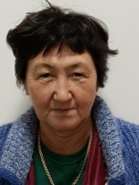 | 1ст вахтера, 0.5 ст. завхоза |  |  | Принята техничкой Буландинскую СШ пр № 127/2 от 15.09.1994г.переведена вахтером пр № 53 от01.09.2018г.
38 | Скарга Екатерина Петровна |  |  | 1ст. техничка, 0.5 ст. дворник |  |  | Принята техничкой КГУ «ООШ с.Буланды» пр № 10 от 03.02.2023г.
39 | Колпакова Наталья Геннадьевна | техничка |  | 0.5ст. техничка |  |  | Принята техничкой Буландинскую СШ пр № 72/3 от 30.10.2004г. уволена пр № 13 от 03.04.2023г. Принята техничкой КГУ «ООШ с.Буланды» пр №1 от 01.09.2023г.

